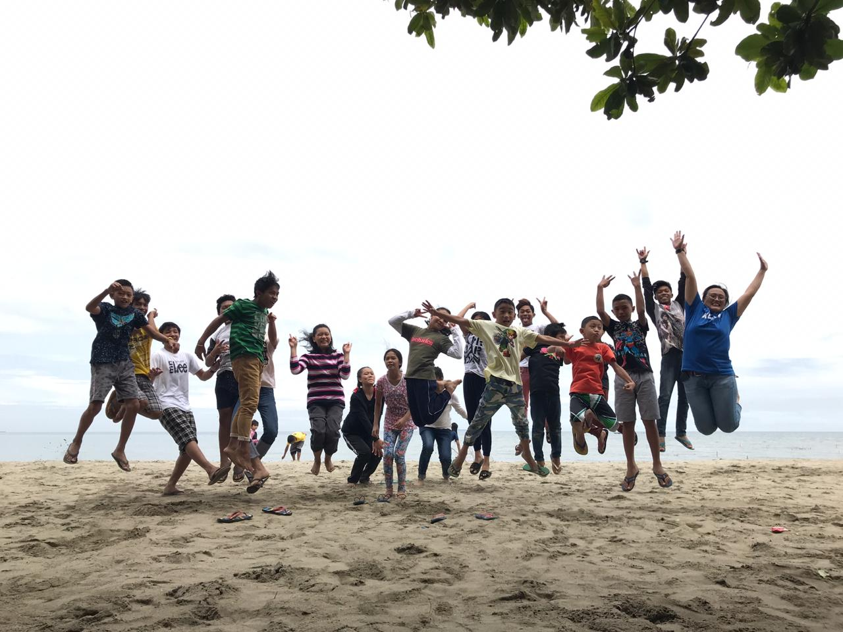

Liebe(r)_____,

Am Samstag, 25. September um 16 Uhr findet der diesjährige St. Paulus Spendenlauf im Woluwe Park statt. Treffpunkt ist der Parkplatz des Tennis-Clubs TC Woluwe. Ich habe mich entschlossen, als Läufer teilzunehmen und suche noch nach Sponsoren!

Wenn ihr Sponsor werden möchtet, dann biete ich mich als euer Läufer an.

Es gibt die Möglichkeit pro Runde zu spenden (eine Runde ist 660m, wir laufen 30 Minuten) oder einen Gesamtbetrag zu überweisen (siehe Anhang).

Der Erlös des Spendenlaufs geht an das Projekt Amina auf den Philippinen. Amina, selbst Mutter von drei Mädchen und Streetworkerin hat sich 2013 nach dem Typhoon Yolanda entschieden nach und nach 17 Straßenkinder aufzunehmen. Geld ist immer knapp und jede Spende daher herzlich willkommen und dringend benötigt!

Mehr Infos zu Amina und zum Spendenlauf. https://sanktpaulus.eu/

Herzlichen Dank für deine großzügige Unterstützung.

